物理科学方法因素判定原理
张宪魁
摘要:为了分析教材中的物理科学方法因素，在研究总结科学方法存在的三种基本形式的基础上，提出了“物理科学方法因素判定原理”,为开展科学方法教育奠定了基础。
关键词:物理科学方法因素, 存在形式，判定原理

一、问题的提出—如何分析教材中的科学方法因素
1982年我去南京大学进修学习电动力学，因为多种原因，我悟
出一个现在看来是为人所共识的结论：我们教学不能只是讲知识，更重要的是还要讲获得这些知识的方法。从而，我改变了进修的方向，开始从事物理学方法论的研究。并写出了第一篇相关的论文－“物理学方法论学习要点”。该论文在1983年哈尔滨召开的全国高师物理教学法学术研讨会上作了大会发言交流，并选入会议论文集。
进修学习结束返校后，我觉得从事了近20年教学才悟出的道理，是很珍贵的，我应该告诉我的学生，让他们少走一些弯路，提前让他们在学习阶段较早地接受科学方法的指导，为将来成为创造型人才奠定全面的素质基础，缩短他们参加工作后凭借个人的经验而漫无边际摸索的时间，有利于他们充分利用富有创造力的青年时期。于是我开始开设“物理学方法论”讲座和选修课。讲课时我向学生提出：要求他们在今后的教学中应该结合知识教学，进行科学方法教育。但是随之而来的一个尖锐的问题提出来了：当时的教材，基本上还是以知识体系为主，很少显性提出科学方法，因此学生向我提出－我们怎么去找教材中的科学方法呢？是啊，看来必须正视这一问题，我陷入了苦思冥想的研究之中。
二、问题的解决—物理科学方法判定原理
为了解决学生提出的问题，我开始了深入的研究。
1．方法存在的几种基本形式
首先，根据方法论的基本原理―方法的基本特征和方法的来源与发展，可知，“方法来源于人的认识活动和实践活动，特别是直接来源于在实践基础上的认识活动所获得的结果－知识”^{（1）}。因此，可以说时时事事处处都存在有方法，只要有时间的延续，空间的迁移，就必然有方法可言。进一步，在总结大量事实的基础上，我发现在以下三种情况下，一定存在有方法。于是确定了方法存在的几种基本形式：
（1）对于同一事物来说，沿着纵向或横向发展过程中的转折过渡处一定存在着方法。
例如，同样都是为了研究物体运动的快慢程度，在匀速运动中，我们利用速度$v=\frac{s}{t}$来描述，而在变速运动中，“速度”已经不能准确地描述物体运动的快慢了，此时我们是利用平均速度$v=\frac{Δs}{Δt}$表示。从速度过渡到平均速度这里利用了近似的方法。到了高中物理学中则可
以利用极限的方法来定义一个即时速度，学习微积分后，还可以利用微分的方法来定义即时速度。这样就可以比较准确地描述物体运动的快慢。显然，在这几次发展中，应用了近似、极限、积分、微分等等方法。(图1)
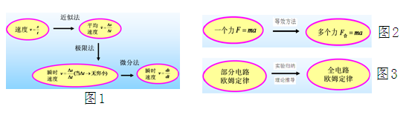
又如，由物体受一个力的作用时的加速度与力、质量的关系（$F=\text{ma}$），扩展到几个力同时作到一个物体的加速度与力、质量的关系时，要用等效方法加以过渡和连结（$F_{合}=\text{ma}$）。（图2）再如，从部分电路欧姆定律出发研究全电路欧姆定律时，必然要用到实验归纳与理论推导相结合的方法（图3），等等。
（2）不同事物之间(包括人与事物之间)建立联系或者发生关系，或者重组变序时，一定存在方法。
例如，使闭合回路的一部分导体在磁场中作切割磁力线运动，或者使闭合回路的磁通量发生变化，运用实验的方法都可以使磁与电这两种事物建立起联系。
又如，根据牛顿第二定律的数学表达式$a=\frac{F}{m}$，那么
$F=\text{ma}$ …… ⑴ 将运动学公式$a=\frac{(v_{2}−v_{1})}{Δt}$ …… ⑵
代入可得 $F⋅Δt=m(v_{2}−v_{1})$
即 $F⋅Δt={\text{mv}}_{2}−{\text{mv}}_{1}$，其中$F⋅Δt$可以定义为力的冲量，而${\text{mv}}_{2}$和${\text{mv}}_{1}$
代表物体的动量。显然以上过程中，运用数学推导的方法，将动力学关系式⑴与运动学关系式⑵结合，建立了力的冲量与物体的动量之间的关系，即冲量定理。
再如，为了测量电流的大小，我们把磁铁、线圈（通电）、弹簧指针、刻度表盘等有序的组合在一起，构成了一个很有实用价值的电流表。这里既应用了电磁相互作用的知识，又利用了转换放大等科学方法，给人以一种美的感受。（如图4）
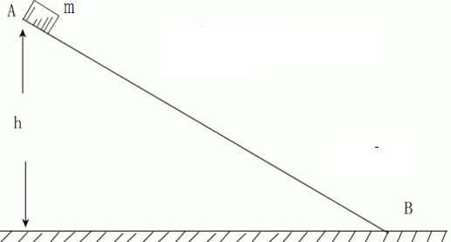
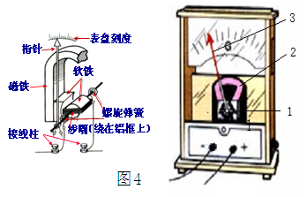
$\text{mgh}=\frac{1}{2}{\text{mv}}^{2}$

图5

（3）理论用于实践解决实际问题时，理论本身就具有了方法的意义。
例如，研究一个物体从光滑斜面的顶端下滑到底部所具有的速度时，我们可以用机械能守恒定律，或者用牛顿第二定律与运动学公式相结合来求解。此时，机械能守恒定律和牛顿第二定律等理论，就成为解题的方法了。（如图5）
“在这种意义上说，方法系统就是知识系统的运用，是由知识系统转化而来的，因此说，方法系统是知识系统的升华。”“这真可谓方法系统与知识系统相互联系，相互转化，相互创造。如果从广义上说，方法系统本身也是一种知识系统，但方法系统是一种具有创造性、改造性的功能的知识系统，因而它不同于一般的知识系统，宁可说方法系统是能驾驭知识的系统，是知识系统中的选择系统，是知识系统的动力系统。运用这种动力系统，就能够创造出新的精神产品（包括知识在内）或物质产品”。^{（2）}
在物理科学方法教育的实践过程中，证明了上述结论是正确的。

2．“物理科学方法因素判定原理”
确定了方法存在的几种基本形式，这就为分析、挖掘出教材中的科学方法因素，提供了依据，奠定了基础。在此基础上，我提出了一个可以用来找科学方法的“命题”，1990年9月在山东泰安召开华东六省一市物理学会年会上，浙江“教学月刊”的李国倩主编得知我的这个想法后，要我写成论文，并立即就在1990年的第10期上发表了。我对命题进行了一番论证，并正式把它命名为“物理科学方法因素判定原理”^{（3）}
判定原理主要由以下命题构成。
命题：在物理学知识点的建立、引申和扩展中，知识点以及知识点与知识点之间的连结处（可以把它叫做“键”），一定存在物理科学方法因素。
这是理论研究与实践经验的总结，当然也可以作简单的论证。

（1）首先明确几个概念
方法：方法就是从实践或理论上研究物理学所采用的一切操作和手段，都称之为方法。而且，方法是属主观范畴的，是在探索和认识过程中主观所采取的手段，通过这些手段，主观和客观发生联系。
物理科学方法因素：是指教材中研究物理学所应用的各种基本方法，如常规方法——观察、实验、逻辑思维（分析、综合、归纳、演绎、类比、理想化方法等）、数学方法；非常规方法——直觉、猜想、灵感、悖论等。
知识点：即中学物理教材中遇到的知识，这里主要是指每个具体的物理概念（包括物理量）、物理规律（包括原理、定律、定理、公式、法则、定则等）、物理实验、物理应用（如习题）等四类。
知识点的建立、引申与扩展：“知识点的建立”是指概念的引入与定义，规律的总结与表述，实验的原理与设计构思，以及物理学理论体系的确定等。“引申”是指知识向纵深发展，“扩展”是指知识本身沿横向展开。
知识点的连结处：指知识点的建立与发展过程中，沿横向或纵向由一个知识点发展到另一个知识点的过渡处。可以把它称做为“键”，就如同人身上骨骼之间连接处的肌键一样。
（2）为什么说“在物理学知识点的建立、引申和扩展中，知识点以及知识点与知识点之间的连结处，一定存在物理科学方法因素。”
我们知道，物理学的一些知识点，如电流、电阻、电压等概念，以及欧姆定律等规律，它们是客观存在的，是物理现象或过程的本质属性或规律的反映，它们本身是无方法可言的。但是，当我们引入这些概念并加以定义时，或者在探索规律、总结规律时，必须由人们借助于一定的工具（如实验仪器）、一定的手段(包括人的思维等)，通过一定的操作去观察、去发现，这就体现为方法了。这就好像画家以他掌握的画法技巧，利用画笔描绘出各式各样题材的画卷；木工师傅利用各种工具，根据一定的数据（图纸），把木材做成桌椅板凳一样。在物理学中，人们根据需要，要建立“力”这一概念，就要通过抽象、概括，把“提、拉、推、压”等现象的本质归结为物体与物体之间的相互作用，从而引入“力”的概念，此时归纳概括就是方法。通过实验总结规律时，实验就是方法。
知识点的引申或扩展也要运用一些方法。例如，我们利用实验的方法研究电磁感应现象，利用实验方法研究电磁感应现象中感生电流的方向问题，利用比较归纳的方法总结出判断感生电流方向的法则——右手定则等等。此时，我们又可以提问，电磁感应的实质是什么？这是对问题研究的进一步引申和扩展。当然利用能量的转换即可以解释电磁感应现象。这里能量的转换就是研究问题的手段与方法。而且在以后的许多问题中都可以应用此种方法。
另外，当我们运用知识解决实际问题时，知识本身也就具有方法论意义了。例如，应用密度知识，讨论一个金属球是实心的，还是空心的，此时密度知识就具有方法的意义了。应用右手定则判断感生电流的方向，此时右手定则就是研究问题的方法了。
3．判定原理的现实意义
（1）我们在教学过程中开展物理科学方法教育，必须结合教材进行。但是，教材一般地是以知识的内在联系为线索而展开的，不可能把其中的科学方法全面的展示出来。因此，就需要我们，分析挖掘其中应用的科学方法。 那么，科学方法的因素在哪里，或者说如何分析、挖掘教材中的科学方法因素？通过实践证明，应用“物理科学方法因素判定原理”即可很好的实现这一想法。在开展物理科学方法教育的试验中，许多老师应用此法，顺利地分析出教材中的科学方法因素，证明这种方法是可行的，判定原理是正确的。它给了我们一把分析教材中方法论因素的钥匙。在此，应该感谢我的学生，是他们“逼着我”研究提出了这个判定原理。
（2）近期我们又编制了一套“物理科学方法教育视频教程”，以视频动画解读科学方法。其中第3册，以人民教育出版的初中8、9年级物理教材和高中必修1、2物理教材为蓝本，依次对每一节，提出一个教学设计方案，然后应用“物理科学方法因素判定原理”对其中的科学方法进行全面的分析，做成了“知识方法并行”分析表，并以视频动画形式展示每一节主要应该体现的几种科学方法。相信这对开展物理科学方法教育会起到一定的借鉴作用吧。

参考文献

(1)李志才主编，方法论全书（Ⅲ）自然科学方法，南京大学出版社，1995，P17
(2)同上书 P19
(3)张宪魁, 物理科学方法因素判定原理,教学月刊,浙江,1990.10

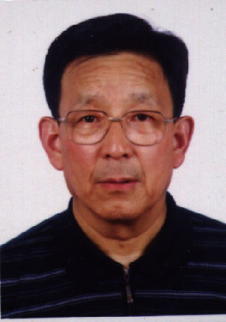
作者联系地址
张宪魁 中国教育学会物理教学专业委员会常务副秘书长, 享受国务院 政府专家特殊津贴。
通信地址：北京市方庄芳星园一区二号楼402室 邮编100078
电话：010-67604886; 手机 13693278126

